**Консультация для родителей**

**«Опасные предметы»**

**Подготовила:**

воспитатель

Столярова И. В.

Саранск 2025

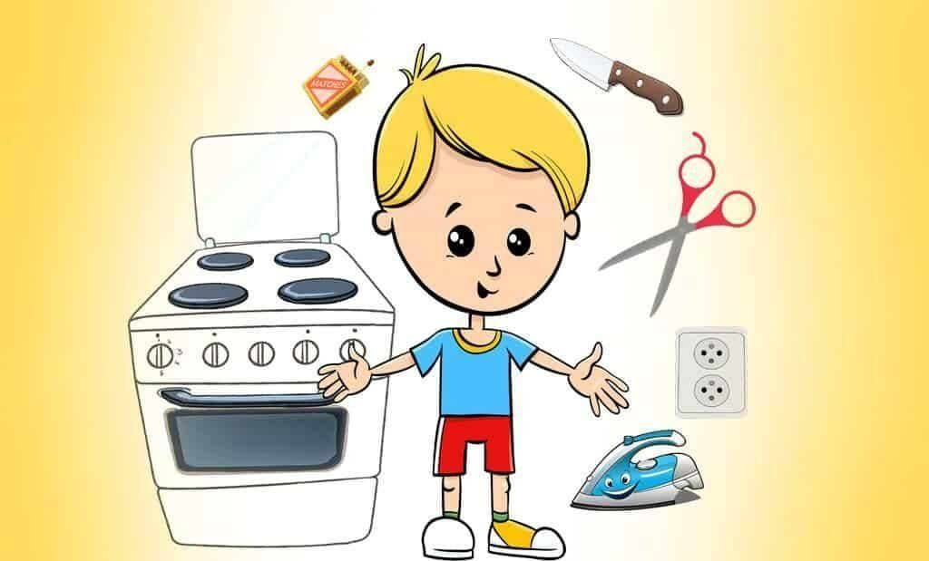**Консультация для родителей**

**«Опасные предметы»**

Цель: пополнить знания родителей в области обеспечения безопасности ребёнка, охраны его жизни и здоровья.

Важность обеспечения безопасности наших детей нельзя переоценить, особенно в дошкольном возрасте, когда любопытство и стремление к исследованию окружающего мира становятся основными движущими силами. Настоятельно рекомендуем обратить особое внимание на опасные предметы, которые могут угрожать здоровью и жизни ваших детей.

Важно создать безопасную среду, учитывая следующее:

1. Острые предметы. Ножи, ножницы и другие колющие или режущие предметы следует держать вне досягаемости. Объясняйте детям, что эти предметы предназначены только для взрослых.

2. Бытовая химия. Моющее средство, отпугиватели насекомых и другие химикаты, а также лекарственные средства должны храниться в недоступных для детей местах. Используйте замки на шкафах для хранения таких предметов.

3. Электрическая безопасность. Используйте защитные крышки для розеток и следите за тем, чтобы провода не были доступны для детей. Прививайте детям правила обращения с техникой.

4. Игрушки и игры. Выбирайте игрушки, соответствующие возрасту ребенка, избегая мелких деталей, которые могут быть проглочены.

5. Безопасность в доме. Убедитесь, что окна и двери надежно закрыты, а лестницы оборудованы перилами.

6. Обучение. Проводите беседы с детьми о том, какие предметы могут быть опасными и как правильно вести себя в потенциально опасных ситуациях.

7. Наблюдение. Всегда следите за детьми, особенно когда они играют на улице или в новых местах.

Создание безопасных условий требует внимания и заботы, но это необходимо для того, чтобы дети могли свободно исследовать мир, не подвергая себя риску.

Соблюдая простые меры предосторожности, мы можем сделать жизнь наших детей безопаснее!